附件二之一
108學年度嘉義縣藝術與美感深耕計畫
子計畫二之一補助學校藝術深耕教學計畫成果報告表(期中報告)

校 名 | 嘉義縣水上鄉成功國民小學 |  |  | 方案名稱 | 創造成功「舞林」「書畫」藝文風
活動日期 | 108年8月1日~108年12月31日 |  |  | 活動地點 | 成功國小
參加對象 | 全校師生、學區家長 |  | 參與人次 | １５０ | 藝術家 | 林彤玲
計畫說明 | 目標 | - 結合藝術家或專業藝文團體資源與學校藝文師資，深化學校本位藝  術課程，提升藝術教學品質。  - 強化藝術欣賞與肢體創作體驗教學，增進學生藝術欣賞及創作能  力，進而涵養藝術人口，豐富其生活與心靈。  （三）透過藝術家或藝文團體之協助，提升學校教師的藝文專業知能。  （四）務實推展藝文教學深耕計畫課程及教學，使全校學生普遍受惠。
 | 內容 | 課程以藝文領域的表演藝術為主軸，鐘點費以外聘舞蹈藝術家指導，並配合協同教學，低中高年級混齡，每週３節課，教授內容主要肢體伸展及現代舞。其他繪畫、書法都有校內師資授課，成果於校慶、畢業成果展及深耕計畫發表會展出。
經費使用情形 | 核定金額：新臺幣 64,000 元；實支金額：新臺幣 30,000元  執行率(實支金額/核定金額*100%)： 47 %  落後請說明及精進策略： 目前進度尚符合。
教學回饋與省思  -藝術家 | 一、一週一堂的舞蹈課程，透過課後複習，孩子們學習狀況漸入佳境，謝謝校 長、主任及各位老師們所給予的協助。  二、書法教學中年級基礎習字，高年級配合其他書體，活絡學習內容。  三、繪畫課程今年度配合國際教育計畫，設計以學校、家鄉及台灣出發的卡片交流為主軸。
教學回饋與省思  -協同教師 | 一、一開始學生的肌耐力不佳，無法呈現優美的舞蹈姿態，於是舞蹈老師從基礎的拉筋動作開始訓練。經過 一學期的鍛鍊之後，學生紛紛反應自己的肌耐力有長足的進步，不僅跳起舞來比之前輕鬆愉快，動作也更到位了，很有成就感。還有學生表示，在校慶運動會上展現平常的訓練成果，並能夠呈現精彩的表演，覺得自己很厲害。這些都是藝文深耕下開出的美麗花朵，希望這樣的成果可以繼續延續，讓一朵朵的小花形成一處處的迷人花園。  二、舞蹈老師藉由舞蹈教學設計一系列暖身活動，內容活潑多元化藉由肢體動作訓練身體協調與體能，讓姿勢動作更優美，藉由舞蹈展現學生自信，表現力與美。進而學習團隊合作的精神。最後學生能透過舞蹈的學習，培養自己自動自發練習動作技巧，及創造思考力更能強健體魄
實施成果 | - 基礎的舞蹈動作分項累進到成果表演，可以看到孩子們肢體協調從生疏到協調流暢，且動作活潑可愛，增加體能活動的能力，也挑戰自己在此能力的極限。  - 孩子們在舞蹈音樂的選曲也是重要的學習因素，節拍輕重緩急，都能影響舞曲的成效，暨可有肢體平衡又有搭配節拍的素養，養成孩子專注模仿動作的能力。
執行困境  與建議 | - 藝文領域表演藝術課程，能有藝術深耕計畫來協同教學，可增加現職老師在舞蹈教學的面向，對偏鄉小校沒有舞蹈師資的地方，是一種極重要的資源。  - 藝術深耕計畫不可暫停。
辦理活動照片(至少六張)
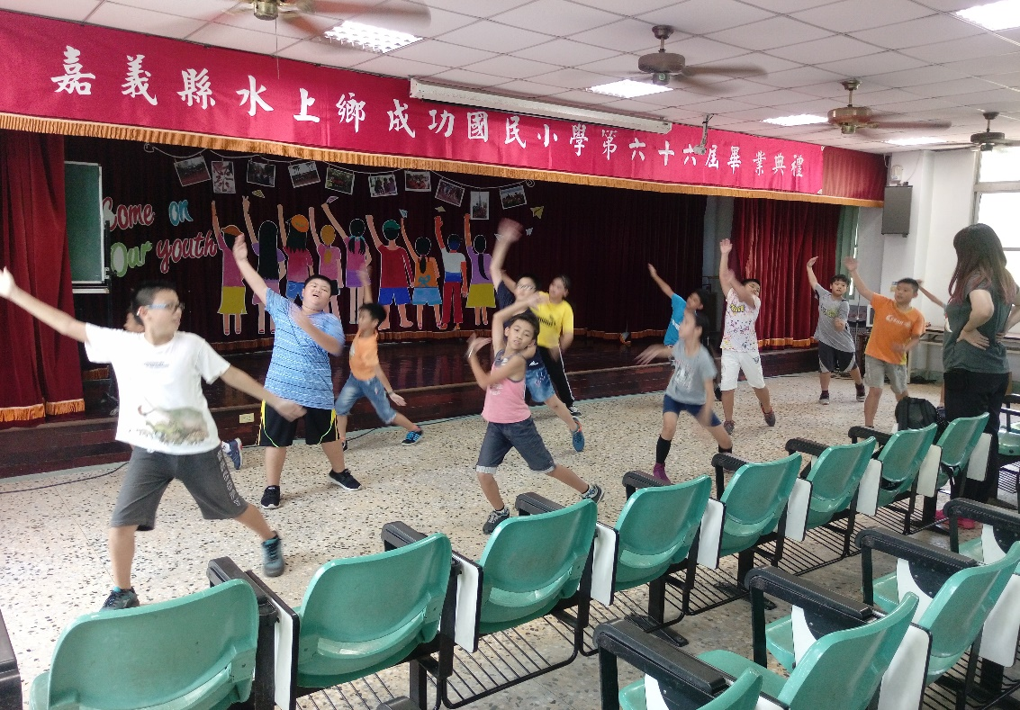 |  |  |  | 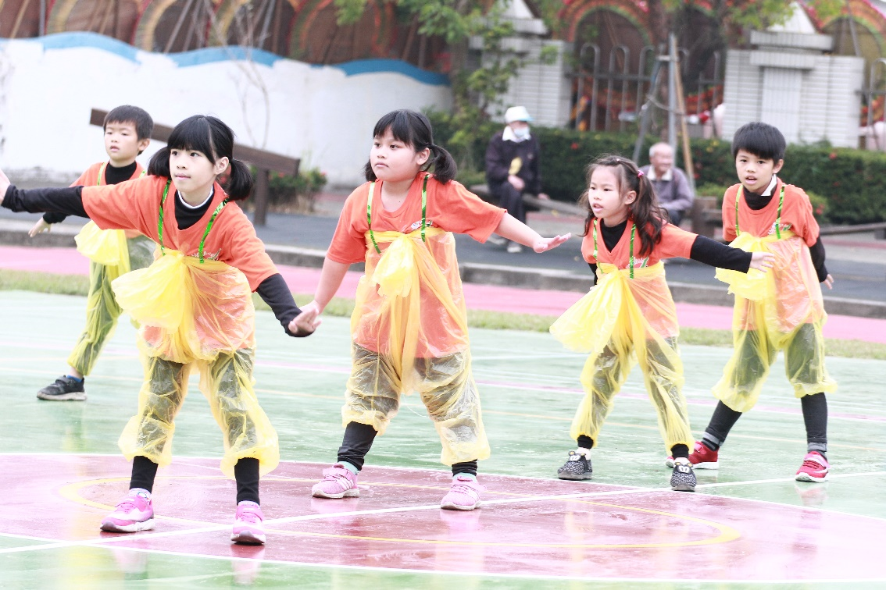
高年級舞蹈平日教學動作指導 |  |  |  | 低年級舞蹈成果發表
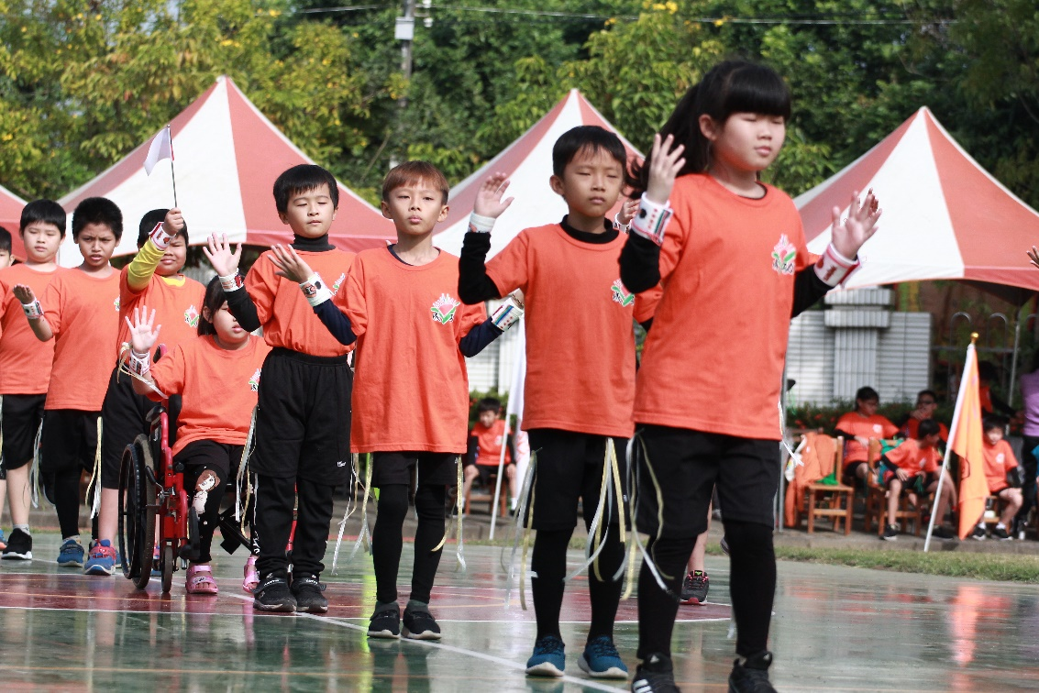 |  |  |  | 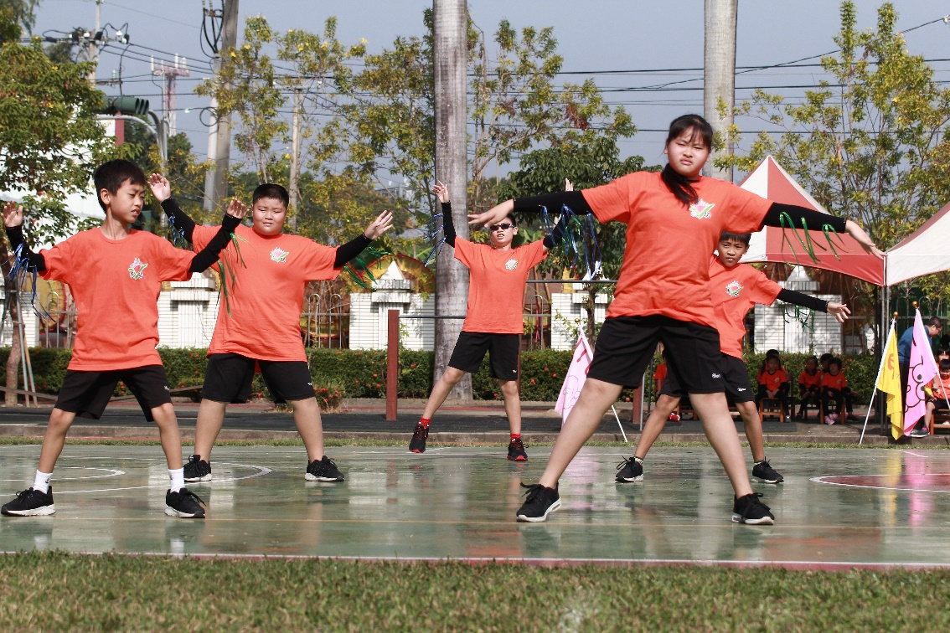
中年級舞蹈成果發表 |  |  |  | 高年級舞蹈成果發表
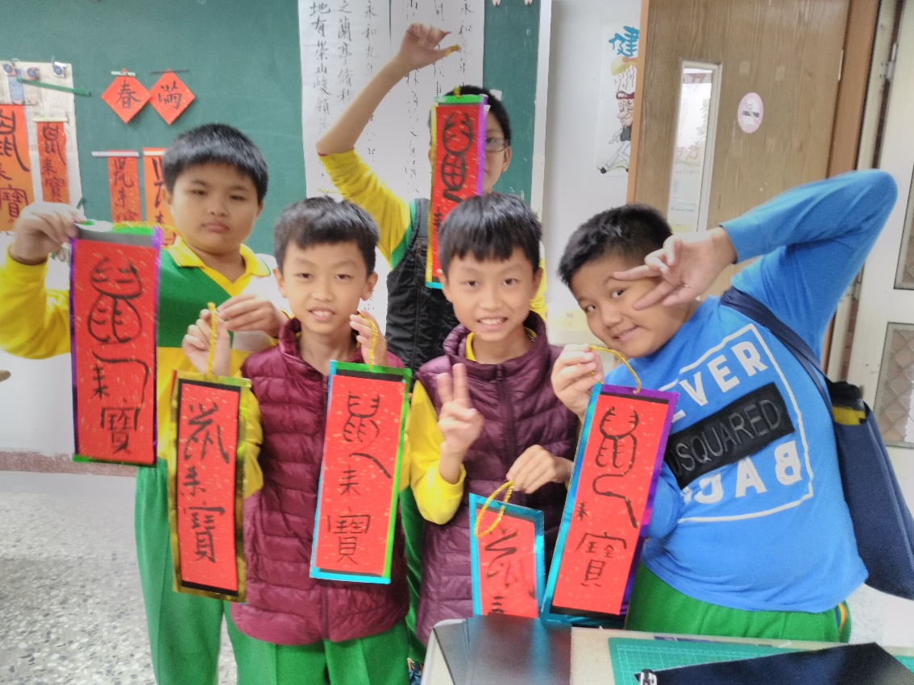 |  |  |  | 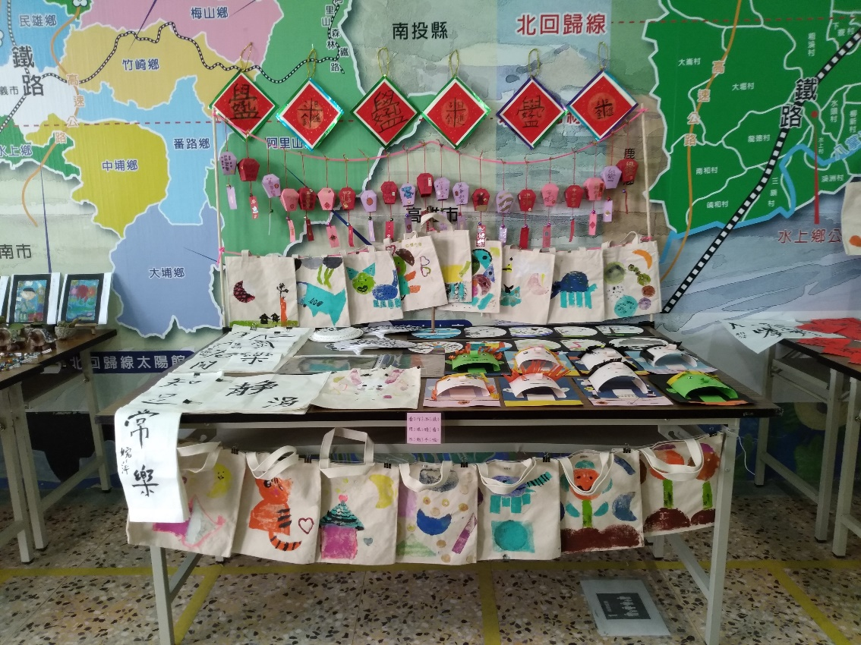
五年級書法年畫作品教學 |  |  |  | 繪畫美勞作品成果展

